WiFiHunt: digitale vossenjacht

Doel van het spel:
Zoek alle WiFi zenders, verzamel letters door de puzzels op die WiFi zenders op te lossen en vind als eerste team het juiste antwoord met die letters!

Benodigdheden:
- Voorgeprogrammeerde WiFiHunt zenders
- Stickers met QR-codes die verwijzen naar de puzzels
- Android SmartPhone met WiFi scanner app
- Puzzelhints blad (zie bijlage)
- Optioneel: setje portofoons per deelnemend team

Voorbereiding:
Verstop de WiFiHunt zenders verspreid over het zoekveld, ongeveer 10 tot 20 meter uit elkaar. Verdeel vervolgens de groep in teams: één zoeker en één puzzelaar per team (eventueel twee zoekers en twee puzzelaars per team bij hele grote groepen).

Spelverloop:
Vanaf het startsein, gaan alle zoekers met hun smartphone het terrein in, op zoek naar WiFi signalen. De WiFi scanner app laat zien hoe sterk de signalen binnenkomen, hoe sterker, hoe dichterbij je bij een zender bent.
Als je een zender gevonden hebt, scan je de QR-code die er op geplakt zit. Je krijgt een puzzel te zien. Met behulp van het puzzelhints blad kan de puzzelaar deze oplossen. De uitkomst daarvan is een letter.
De zoekers gaan ondertussen door, tot alle WiFi zenders gevonden zijn en alle puzzels opgelost. Met de verzamelde letters kun je een woord vormen.

Winnaar:
Het team dat als eerste het juiste woord als oplossing weet te vertellen, wint!

Spelregels & tips:
- Laat de zenders liggen zoals je ze gevonden hebt, met de QR-codes zichtbaar.
- Loop rustig zigzaggend door het veld (niet rennen), zo zie je beter wanneer signalen veranderen.

Variant (optioneel):
- Zoekers en puzzelaars zijn gescheiden van elkaar en kunnen alleen middels portofoons met elkaar communiceren.

Bijlage: puzzelhints
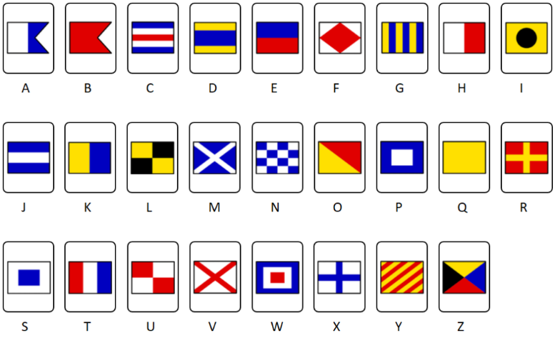
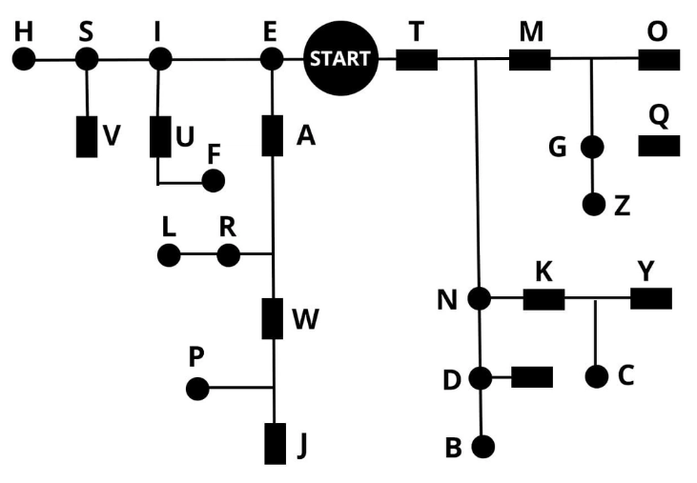
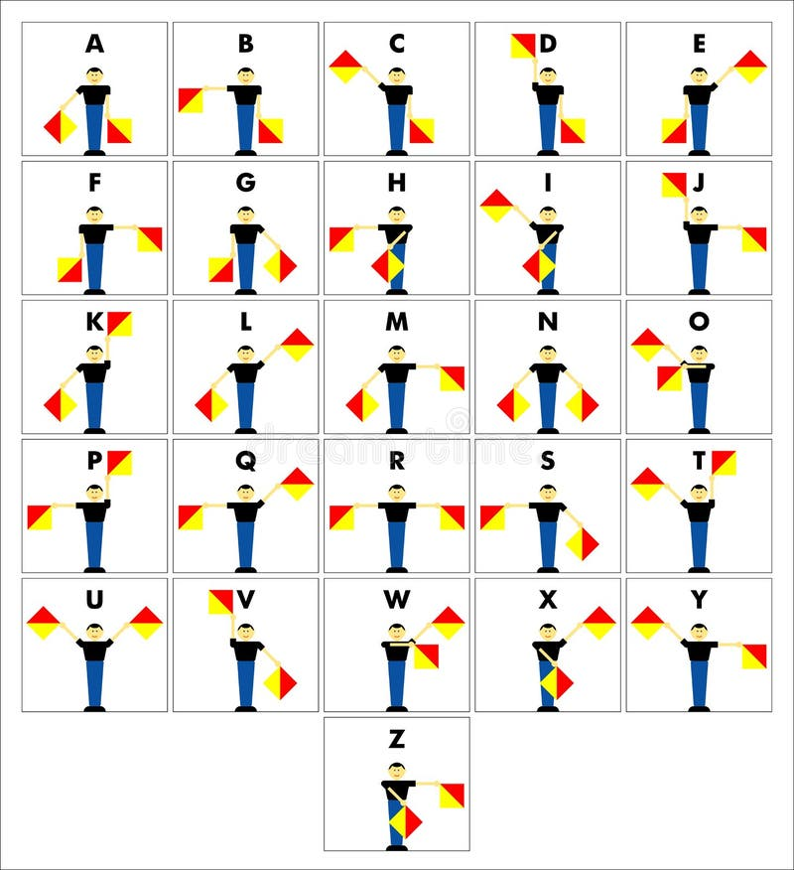
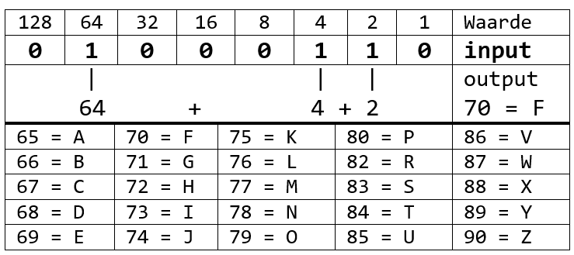
ROT-13:
Roteer alle letters van het alfabet met 13 posities.
Bijvoorbeeld:
2e letter (B) +13 wordt
15e letter (O)
